Inversión Bayesiana de un Modelo Dinámico No Lineal
para Amortiguadores Tipo Stockbridge

Damián Campos¹, Andrés Ajras ², Lucas Goytiño ³, Marcelo Tulio Piovan ⁴

¹Laboratorio de Ensayo de Conductores, Departamento de Mecánica Aplicada, Facultad de Ingeniería, Universidad Nacional del Comahue, Argentina. Email: damian.campos@fain.uncoma.edu.ar
2 Laboratorio de Ensayo de Conductores, Departamento de Mecánica Aplicada, Facultad de Ingeniería, Universidad Nacional del Comahue, Argentina. Email: andres.ajras@fain.uncoma.edu.ar
3 Laboratorio de Ensayo de Conductores, Departamento de Mecánica Aplicada, Facultad de Ingeniería, Universidad Nacional del Comahue, Argentina. Email: lucas.goytino@fain.uncoma.edu.ar
⁴ Centro de Investigaciones de Mecánica Teórica y Aplicada, Universidad Tecnológica Nacional FRBB y CONICET, Argentina. Email: mpiovan@frbb.utn.edu.ar

Resumen

Los amortiguadores tipo Stockbridge, introducidos en la década de 1920, son los más utilizados en el control de vibraciones eólicas en líneas aéreas de transmisión eléctrica. Este absorbedor dinámico comprende un cable portador con una masa en cada extremo y una grapa atornillada que puede fijarse a un conductor o un hilo de guardia, con el propósito de complementar la energía disipada por el cable relacionada con su autoamortiguamiento. La máxima respuesta de este tipo de absorbedores está asociada con las frecuencias de sus distintos modos de oscilación. Las masas se diseñan de tal forma de obtener momentos de inercia y ubicación de su centro de gravedad tales que, con la vibración de la grapa, se exciten sus diversos modos característicos de flexión y torsión. En este trabajo se presenta la calibración de un modelo de elementos finitos no lineal empleando inferencia Bayesiana con el objetivo de evaluar el comportamiento dinámico del amortiguador para todas las frecuencias de excitación y amplitudes de desplazamiento. A tal fin, se planteó un problema inverso en el que las distribuciones de probabilidad de los parámetros de interés se obtienen a partir de la propagación de incertidumbre hacia atrás de las mediciones experimentales realizadas en ensayos de laboratorio. Finalmente, se propagó la incertidumbre del modelo calibrado y se contrastó con los datos experimentales. El modelo desarrollado se constituye en una potente herramienta al momento de definir la cantidad y distribución de los amortiguadores en el vano de una línea.

Palabras clave: vibraciones eólicas; amortiguador stockbridge; calibración bayesiana, problema inverso; propagación de incertidumbre.

Abstract

Stockbridge type dampers, introduced in the 1920s, are the most widely used in wind vibration control on overhead power transmission lines. This dynamic absorber comprises a carrier cable with a mass at each end and a bolted clamp that can be attached to a conductor or a guard wire, with the purpose of supplementing the energy dissipated by the cable related to its self-damping. The maximum response of this type of absorbers is associated with the frequencies of its different oscillation modes. The masses are designed in such a way as to obtain moments of inertia and location of their center of gravity such that, with the vibration of the clamp, their various characteristic bending and torsional modes are excited. In this work, the calibration of a nonlinear finite element model using Bayesian inference is presented to evaluate the dynamic behavior of the damper for all excitation frequencies and displacement amplitudes. To this end, an inverse problem was posed in which the probability distributions of the parameters of interest are obtained from backward uncertainty propagation of experimental measurements performed in laboratory tests. Finally, the uncertainty of the calibrated model was propagated and contrasted with the experimental data. The developed model is a powerful tool when defining the quantity and distribution of dampers in the span of a line..

Keywords: aeolian vibrations; stockbridge damper; bayesian calibration; inverse problem; uncertainty propagation

Introducción

Durante la operación de las líneas áreas de transmisión eléctrica, los conductores e hilos de guardia están sometidos a distintos tipos de vibraciones mecánicas como ser: galloping, eólicas, y para el caso de haces de conductores, se incluyen las oscilaciones de subvano [1]. Las de mayor criticidad son las denominadas vibraciones eólicas, y son generadas por los denominados vórtices de Von Karman, cuyo desprendimiento inducen las vibraciones señaladas, que se manifiestan en el rango de 3 a 100 Hz [2]. Este fenómeno se constituye en uno de los problemas más importantes, en líneas de transmisión, dado que representa la mayor causa de fallas por fatiga en los hilos de los cables o de accesorios de soporte, uso y protección. Generalmente las mismas se producen en correspondencia con las grapas de suspensión o en las grapas de sujeción de los amortiguadores, dado que en efecto estas zonas se constituyen en un pseudo-empotramiento que restringe el movimiento libre del cable generando elevadas tensiones normales por flexión alternativa.
Debido a las altas inversiones de capital comprometidas en los proyectos de las líneas, se requiere prestar especial atención a los efectos que pueden ocasionar las vibraciones sobre los cables. Con el objetivo de atenuar estos efectos nocivos y prevenir probables fallas, es necesario reducir dentro de límites tolerables, las amplitudes de las vibraciones y las solicitaciones dinámicas, lo cual se consigue aumentando el amortiguamiento del sistema. En la Figura 1 se puede apreciar una instalación típica del sistema amortiguante en un hilo de guardia.
En este sentido, a partir de su invención en el año 1925, el amortiguador tipo Stockbridge ha sido utilizado exitosamente para mitigar el efecto de las vibraciones eólicas.

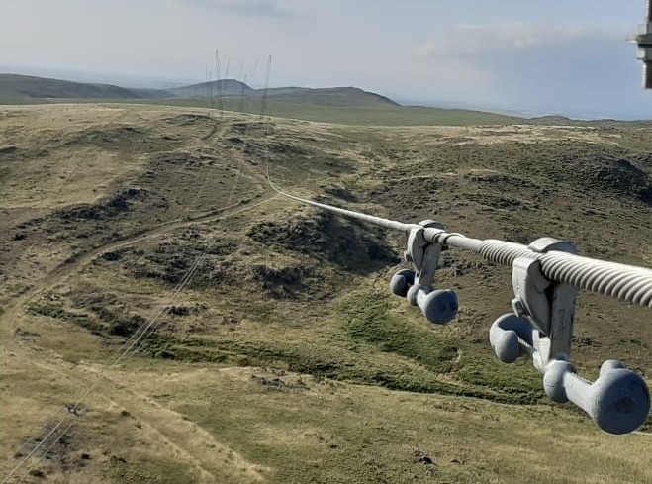
Figura 1. Detalle de instalación de amortiguadores tipo Stockbridge en un hilo de guardia de una línea área de transmisión eléctrica en muy alta tensión, con daño en el preformado y el cable. Fuente: elaboración propia.
Por lo expuesto, se torna imprescindible que las características dinámicas del cable y el amortiguador sean correctamente compatibilizadas. Por ello se debe prestar especial atención a los modelos utilizados para predecir y analizar este tipo de problemas. Dado que la respuesta dinámica de este absorbedor es no lineal e histerética, producto de la singular interacción entre los hilos del cable mensajero, se han desarrollado diversos modelos de complejidad creciente. Desde un análisis simplificado de mecánica lineal clásica hasta modelos de elementos finitos tridimensionales [3].
Con el objetivo de analizar el sistema cable-amortiguador, Barry [4] desarrolló en primer término un modelo analítico en el cual el cable se modela como una viga sometida a una carga axial y el amortiguador se reduce a un sistema discreto equivalente masa-resorte con un coeficiente de amortiguación viscoso. Un modelo posterior [5] [6], se basa en un concepto de doble viga, siendo la viga principal una representación del cable y el absorbedor se modela como una viga en el vano con una masa rígida adosada en cada extremo. En este caso, la no linealidad se relaciona con la deformación geométrica y el coeficiente de amortiguamiento del cable mensajero. A partir de la aplicación del principio de Hamilton, el autor deduce las ecuaciones de movimiento y las condiciones de contorno. Complementariamente, para validar los modelos propuestos, realizó experimentos para determinar un coeficiente de amortiguación equivalente, el coeficiente de auto-amortiguamiento del cable, las frecuencias naturales y la respuesta del cable con y sin amortiguador. En conclusión, el primer modelo es más simple y fácil de implementar sin grandes costos de cálculo, pero brinda una predicción no satisfactoria con respecto a la dinámica del amortiguador, mientras que el segundo modelo tiene mayor complejidad, pero proporciona una buena predicción de la dinámica del sistema.
Formulaciones basadas en el modelo de viga de Euler-Bernoulli se generaron para alcanzar modelaciones más realistas de las propiedades modales del amortiguador. Entre ellas se destacan los trabajos de Hagedorn y Sauter [7], los cuales modelan el cable mensajero como un elemento de Jenkin singularmente distribuido, con el fin de simular la respuesta del amortiguador. Posteriormente fueron desarrollados modelos no lineales de elementos finitos, donde los fenómenos por histéresis son contemplados [8] [9]. En estos casos, los parámetros se obtienen de ensayos experimentales. El presente trabajo parte de este tipo de modelaciones. En particular, se realizó un modelo de elementos finitos no lineal bidimensional que contempla la no linealidad intrínseca del cable mensajero. Con el fin de estudiar la naturaleza estocástica de los parámetros del fenómeno que explican la no linealidad del modelo, se justifica la aplicación de técnicas de inversión Bayesiana para estimar los parámetros no medibles directamente, como la rigidez y los momentos a flexión de cada uno de los hilos que conforman el cable. Utilizando esta metodología fue posible calibrar el modelo a partir de los datos experimentales.

Metodología

Arreglo experimental

El amortiguador fue ensayado en un excitador electromecánico, según la norma IEC 61897 [10]. Esta norma exige un barrido de frecuencia con velocidad de vibración constante en la grapa del amortiguador; a través de este ensayo, se evalúa la impedancia mecánica del amortiguador $(Z)$, midiendo en la grapa del amortiguador la fuerza $(F)$ y la velocidad de excitación $(\dot{x})$. Estas señales se pueden expresar en función del primer armónico de excitación, en forma fasorial, obteniéndose las siguientes expresiones de la impedancia mecánica y la fase $\left(θ\right)$:

$$Z=\frac{F}{\dot{x}}$$ | (1)
$$θ=arg⁡(Z)$$ | (2)

De acuerdo con el arreglo experimental dado en la Figura 2, la fuerza en la grapa se mide mediante dos celdas de carga HBM U9C las señales procedentes de las celdas se suman para evaluar sólo la componente vertical de la fuerza. Al utilizar dos celdas, se puede asegurar que cada transductor no sea afectado por ningún cizallamiento o momento debido al comportamiento del amortiguador. La velocidad en la grapa se mide mediante un acelerómetro Brüel & Kjaer Delta Tron Modelo 4507 B004, a partir de la integración de su señal. Esta solución ofrece muchas ventajas en cuanto a la configuración de la medición, ya que proporciona una medición absoluta inmediata. La sensibilidad del sensor es adecuada, especialmente en las frecuencias más bajas, donde la aceleración alcanza sus valores más bajos.

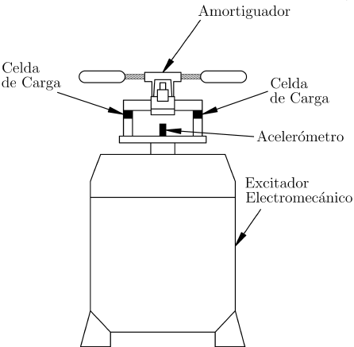
Figura 2. Esquema del arreglo experimental.
Fuente: Elaboración Propia
Los resultados obtenidos de los ensayos se presentan en términos de la función de transferencia, tanto en amplitud como en fase. Dado que la evaluación de las funciones de transferencia mediante un barrido continuo de frecuencias impide alcanzar el estado estacionario del amortiguador, se decidió ensayar con pasos discretos de frecuencia. Todas las variables son registradas con un sistema de adquisición HBM QuantumX [11]. El procesamiento de las señales se realiza en base a la transformada de Fourier mediante un software desarrollado ad-hoc.

Descripción del Modelo Determinístico

La rigidez flexional (EI) de los cables mensajeros es un parámetro importante en el estudio de la respuesta dinámica. Se han desarrollado diversos modelos que contemplan la variación no lineal de este parámetro con respecto a la curvatura (κ), los cuales se basan en un modelo del tipo stick-slip [12]. La rigidez flexional varía entre dos valores: uno conocido como EI_{min} donde se produce un deslizamiento total entre los hilos y se contempla únicamente la resistencia a la flexión de los hilos respecto a su propio eje neutro, y el EI_{max} donde todos los hilos se adhieren como un cuerpo sólido. El momento a la flexión (M_{f}) puede aproximarse mediante la ecuación (3), donde la rigidez a la flexión depende de la zona del régimen stick-slip, según se indica en las ecuaciones (4) y (5).

$$M_{f}≈EIκ$$ | (3)
$${EI}_{max}={EI}_{min}+{EI}_{stick}$$ | (4)
$$EI={EI}_{min}+{EI}_{slip}=fnc(κ)$$ | (5)

En este trabajo se analiza el comportamiento dinámico del amortiguador mediante un modelo de elementos finitos no lineal implementado en el software CodeAster [13]. El modelo emplea como método de resolución el esquema Newmark-beta para la integración directa en el tiempo [14].
La rigidez a la flexión de cada elemento en un tiempo dado depende de la curvatura como fue definido precedentemente. Bajo una carga cíclica, se observa un comportamiento histerético, responsable de la disipación de energía del sistema.
Con el objetivo de modelar el cable mensajero del amortiguador, se superponen diversos niveles de vigas en cada subdivisión de la malla. La primera viga tiene un comportamiento elástico, mientras que las siguientes tienen un comportamiento elasto-plástico ideal. Los parámetros (rigidez a la flexión y momentos límites) de cada viga, producen el comportamiento no lineal que proporciona la rigidez y amortiguamiento adecuados al sistema.

Descripción del Modelo Estocástico

La técnica de los problemas inversos se aplica cuando existen parámetros desconocidos en un modelo computacional, los cuales no se pueden medir directamente. Estos problemas se componen de un modelo de cálculo hacia adelante $M$, un conjunto de parámetros de entrada a inferir $(x∈D_{x}$) y un conjunto de datos experimentales ($y ∈R^{N}$), donde es el número de mediciones independientes [15].

$$y=M\left(x\right)+φ$$ | (6)

En efecto, el modelo $(M→x$) es la representación matemática del sistema. El término $φ$, describe la discrepancia entre una observación experimental y la predicción del modelo.
En la calibración bayesiana se actualiza iterativamente una distribución a priori de un parámetro del modelo con una función de probabilidad y los datos experimentales. En este caso, las variables estocásticas del modelo son la rigidez a la flexión de las capas externas $(μ)$ y el núcleo del cable mensajero $(δ)$ y los momentos límites de las capas superiores del mismo ($λ$). Asimismo, la excentricidad de la masa ($ϵ$) es también considerada de naturaleza estocástica.
En base a lo explicitado anteriormente, se usa el Principio de Máxima Entropía, debido a que el mismo permite la construcción de las funciones de densidad de probabilidad (PDF) de las variables aleatorias garantizando la consistencia, con la información disponible, y la física del problema. Todas las variables se consideraron a priori uniformes.
En este trabajo, se implementó el procedimiento detallado en el esquema de la Figura 3. Los datos experimentales se utilizan para propagar la información hacia atrás con el objetivo de estimar las entradas del modelo. Para la calibración de este, se propuso un problema de inversión bayesiano, utilizando una simulación de Markov Chain Monte Carlo (MCMC), donde se aplicó el algoritmo Metropolis-Hastings a través de su implementación en el software UQLab [16].
El proceso descripto suele requerir un gran número de iteraciones del modelo determinístico para diferentes valores de los parámetros de entrada. Con el objetivo de disminuir el costo computacional asociado a este proceso se consideró necesaria la implementación de un metamodelo para evaluar el comportamiento dinámico del amortiguador. En la literatura de referencia, existe una gran variedad de metamodelos, tales como las superficies de respuesta, los modelos Kriging, las funciones de base radial o las redes neuronales [17]. En particular, los modelos Kriging han alcanzado una gran popularidad en los últimos años gracias a su gran flexibilidad para aproximar respuestas con alto grado de no linealidad proporcionando información estadística del error cometido en la predicción [18].
La característica de Kriging es interpolar las variaciones locales de la salida del modelo computacional en función de los puntos de diseño experimentales vecinos. En cambio, las expansiones polinómicas del caos (PCE) se utilizan para aproximar el comportamiento global de $M$ utilizando un conjunto de polinomios ortogonales [19].

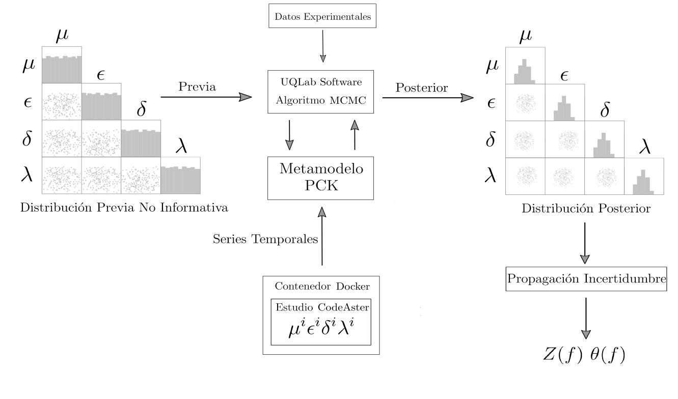
Figura 3. Diagrama de Flujo Inversión Bayesiana: Fuente Elaboración Propia

Combinando las dos técnicas se pretende capturar el comportamiento global del modelo computacional con el conjunto de polinomios ortogonales en la tendencia de un modelo universal de Kriging y la variabilidad local con el proceso gaussiano $\left(σ^{2}\right)$. Este enfoque denominado Polynomial-Chaos-Kriging (PCK) combina estas dos técnicas distintas de metamodelación y sus características, y puede ser expresado en notación polinomial de la siguiente forma:

$$M≈M^{\left(PCK\right)}\left(x\right)=\sum_{α∈A}{a_{α}ψ_{α}\left(x\right)+σ^{2}Ζ(x)}$$ | (7)

Donde $\sum_{α∈A}{a_{α}ψ_{α}\left(x\right)}$ es una suma ponderada de polinomios ortonormales que describen el valor medio del proceso gaussiano y $Α$ es el conjunto de índices de los polinomios. Siendo $Ζ(x)$ un proceso gaussiano estacionario de media cero y varianza unitaria, definido por una función de autocorrelación $R(\left|x-x^{'}\right|;ϕ)$ y parametrizado por un conjunto de hiperparámetros $ϕ$.
En definitiva, la construcción de un metamodelo PCK consta de dos partes: la determinación del conjunto óptimo de polinomios contenidos en la parte de regresión (es decir, el truncamiento $Α$) y la calibración de los hiperparámetros de correlación $ϕ$, así como de los parámetros de Kriging $\left\{σ^{2},a_{α}\right\}$.
Finalmente, en la metodología adoptada, se contempla la aplicación del método estadístico de Latin Hypercube Sampling (LHS) para realizar un sampleo de las distribuciones posteriores calibradas del modelo con el objetivo de evaluar la propagación de incertidumbre.

Caso de estudio

En la Figura 4, en correspondencia con los datos indicados en la Tabla 1, se presenta un esquema con las características principales del amortiguador simétrico analizado en este trabajo.
Para realizar el cálculo de los momentos de inercia y de la excentricidad de las masas del amortiguador, se utilizó las herramientas disponibles en el software SolidWorks para analizar un modelo CAD tridimensional del amortiguador.

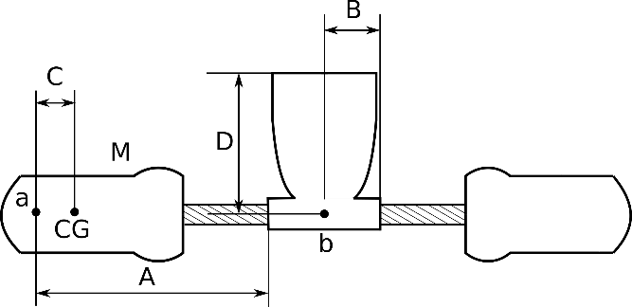
Figura 4. Esquema del amortiguador.
Fuente: Elaboración Propia
Tabla 1. Parámetros característicos del amortiguador.
Parámetro | Valor
A | 0.138 m
B | 0.030 m
C | 0.020 m
D | 0.088 m
M | 0.640 kg
Fuente: Elaboración propia

Resultados

En este apartado se presentan los resultados obtenidos del proceso de inversión bayesiana contrastando la propagación de incertidumbre de las distribuciones posteriores con los datos experimentales.
En primer término, se debe mencionar que la implementación del metamodelo PCK fue realizado a partir de 81 evaluaciones del modelo de elementos finitos determinístico en 32 frecuencias de interés (5 a 37 Hz). Dado que la respuesta del modelo numérico proporciona un gran número de variables de salida que varían en el tiempo, el metamodelo intenta reproducir el comportamiento dinámico del amortiguador a partir de un número reducido de parámetros de salida como ser los valores de impedancia en correspondencia con las frecuencias de resonancia del modelo, el valor de estas, y el gradiente de impedancia en torno a estas frecuencias de interés.
En la Figura 5 se presentan las distribuciones posteriores de los parámetros del modelo obtenidas a través del proceso de inversión Bayesiana. En la misma se indican los 20 puntos obtenidos de la aplicación del método LHS. A partir de estos puntos se realiza la propagación de incertidumbre en el modelo numérico en cada una de las frecuencias de interés.
En la Figura 6 y 7 se exponen respectivamente, la propagación de la amplitud y la fase del modelo numérico calibrado contrastado con los datos experimentales. Se evidencia un buen ajuste del modelo con el comportamiento experimental del amortiguador en el rango de frecuencias de interés. En este sentido, debe destacarse que las frecuencias de resonancias del modelo, tanto flexional (primer modo) como torsional (segundo modo), se corresponden satisfactoriamente con las observaciones realizadas. Con respecto a la amplitud de la impedancia mecánica, el intervalo de confianza obtenido explica adecuadamente el comportamiento observado del amortiguador.
Además, la propagación de la incertidumbre de la fase del modelo numérico se ajusta adecuadamente a los datos experimentales en la mayor parte del intervalo de frecuencias, teniendo una discrepancia significativa en las últimas frecuencias, una vez superado el segundo modo de resonancia. Se debe destacar que en esta zona los datos experimentales presentan una gran variabilidad.

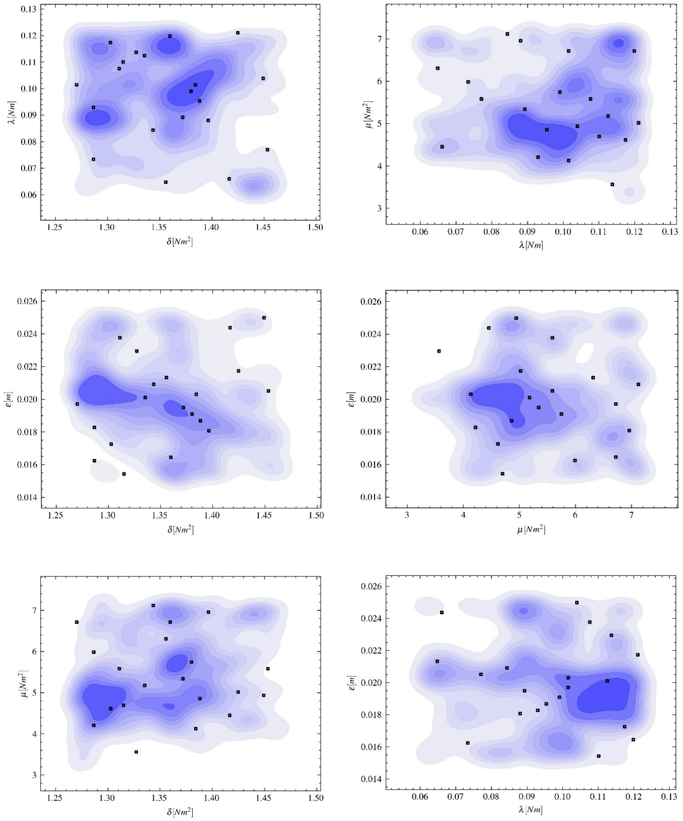
Figura 5: Distribuciones posteriores de los parámetros y puntos utilizados en la propagación de incertidumbre: Fuente: Elaboración Propia

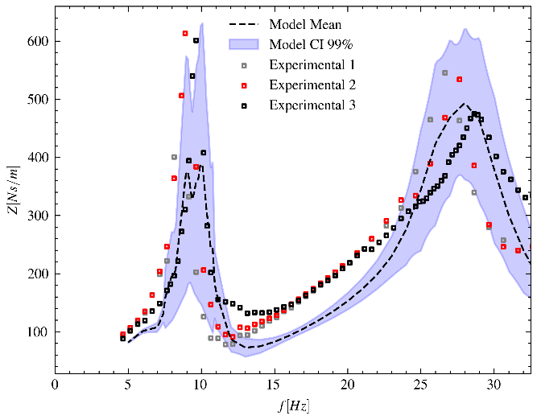
Figura 6. Amplitud de la impedancia mecánica. Fuente: Elaboración propia
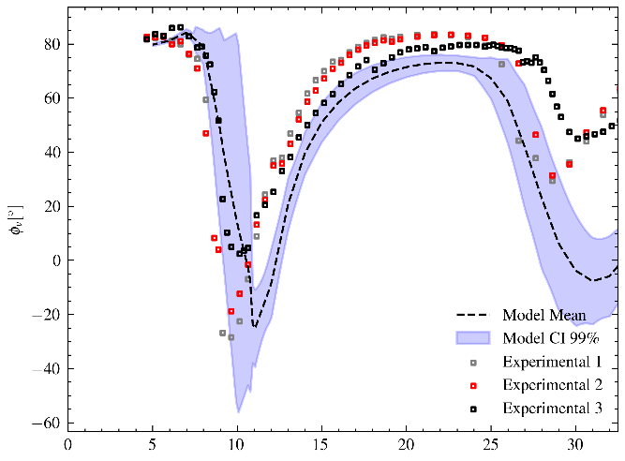
Figura 7. Fase de la impedancia mecánica.
Fuente: Elaboración propia

Conclusiones

La metodología propuesta permite modelar el comportamiento dinámico no lineal del amortiguador contemplando la variabilidad de los parámetros de diseño.
Mediante la aplicación del metamodelo PCK se reduce significativamente el costo computacional asociado a la evaluación del problema inverso. La cuantificación de la incertidumbre permite evaluar la variabilidad de la respuesta del sistema.
Finalmente, la herramienta de cálculo desarrollada permitirá ensamblar el modelo del amortiguador en un sistema global de elementos finitos de complejidad creciente, como ser el conjunto cable-amortiguador, para analizar el comportamiento vibracional frente a la acción eólica de naturaleza estocástica. En particular se propone evaluar en futuros trabajos la confiabilidad del sistema amortiguante de la línea a partir de la aplicación de técnicas de optimización numérica.

Referencias

[1] J. Chan. “Updating the EPRI transmission line reference book: Wind-induced conductor motion (‘The Orange Book’)”. Epri, vol. 3, no. 3, 2005.

[2] P. Hagedorn. “On the Computation of Damped Wind-Excited Vibrations of Overhead Transmissions Lines”. Journal of Sound and Vibration, vol. 83, pp. 253–271, 1982.

[3] Z. Wang, H. N. Li, and G. Song. “Aeolian Vibration Control of Power Transmission Line Using Stockbridge Type Dampers - A Review”. International Journal of Structural Stability and Dynamics, vol. 21, no. 1, pp. 1–29, 2021.

[4] O.R. Barry. “Vibration Modeling and Analysis of a Single Conductor With Stockbridge Dampers”. University of Toronto, 2014.

[5] O. R. Barry, J. W. Zu, and D. C. D. Oguamanam. “Nonlinear Dynamics of Stockbridge Dampers”. Journal of Dynamic Systems, Measurement and Control, Transactions of the ASME, vol. 137, no. 6, pp. 1–7, 2015.

[6] O. R. Barry, R. Long, and D. C. D. Oguamanam. “Simplified Vibration Model and analysis of a single-conductor transmission line with dampers”. Proceedings of the Institution of Mechanical Engineers, Part C: Journal of Mechanical Engineering Science, vol. 231, no. 22, pp. 4150–4162, 2017.

[7] D. Sauter and P. Hagedorn. “On the hysteresis of wire cables in Stockbridge dampers”. International Journal of Non-Linear Mechanics, vol. 37, pp. 1453–1459, 2002.

[8] S. Langlois and F. Legeron. “Prediction of aeolian vibration on transmission-line conductors using a nonlinear time history model - Part I: Damper model”. IEEE Transactions on Power Delivery, vol. 29, no. 3, pp. 1168–1175, 2014.

[9] N. Barbieri, R. Barbieri, R. A. da Silva, M. J. Mannala, and L. de S. V. Barbieri. “Nonlinear dynamic analysis of wire-rope isolator and Stockbridge damper”. Nonlinear Dynamics, vol. 86, no. 1, pp. 501–512, 2016.

[10] International Electrotechnical Commission. IEC 61897: Overhead lines - Requirements and tests for Aeolian vibration. IEC, 2020.

[11] https://www.hbm.com/

[12] K. O. Papailiou. “On the bending stiffness of transmission line conductors”. IEEE Transactions on Power Delivery, vol. 12, no. 4, pp. 1576–1583, 1997.

[13] Électricité de France. “Finite element code_aster, Analysis of Structures and Thermomechanics for Studies and Research”. Open source on www.code-aster.org, 2022.

[14] N. M. Newmark. “A Method of Computation for Structural Dynamics”. Journal of the Engineering Mechanics Division, vol. 85, no. 3, pp. 67–94, 1959.

[15] R. Aster, B. Borchers, and C. Thurber. “Parameter Estimation and Inverse Problems”. Elsevier, 2019.

[16] S. Marelli and B. Sudret. “UQLAB: a framework for uncertainty quantification in matlab”. in Proc. 2nd Int. Conf. on Vulnerability, Risk Analysis and Management (ICVRAM2014), Liverpool, United Kingdom, 2014.

[17] M. R. Kianifar and F. Campean. “Performance evaluation of metamodelling methods for engineering problems: towards a practitioner guide”. Struct Multidisc Optim 61, 159–186, 2020.

[18] A. M. Pereira, C. Tong, J. Wang and J. Liu. "A Kriging-Based Active Learning Algorithm for Mechanical Reliability Analysis with Time-Consuming and Nonlinear Response". Hindawi, Mathematical Problems in Engineering, 2019.

[19] R. Schöbi, B. Sudret and J. Wiart. “Polynomial-Chaos-based Kriging” . International Journal for Uncertainty Quantification, Begell House Publishers, vol 5, pp.171, 2015.

